Sorgul vs. porumbul: analiza unei alternative mai rezistente la schimbările climatice
14 мар 2026
Автор:Ilinca Fiodorov
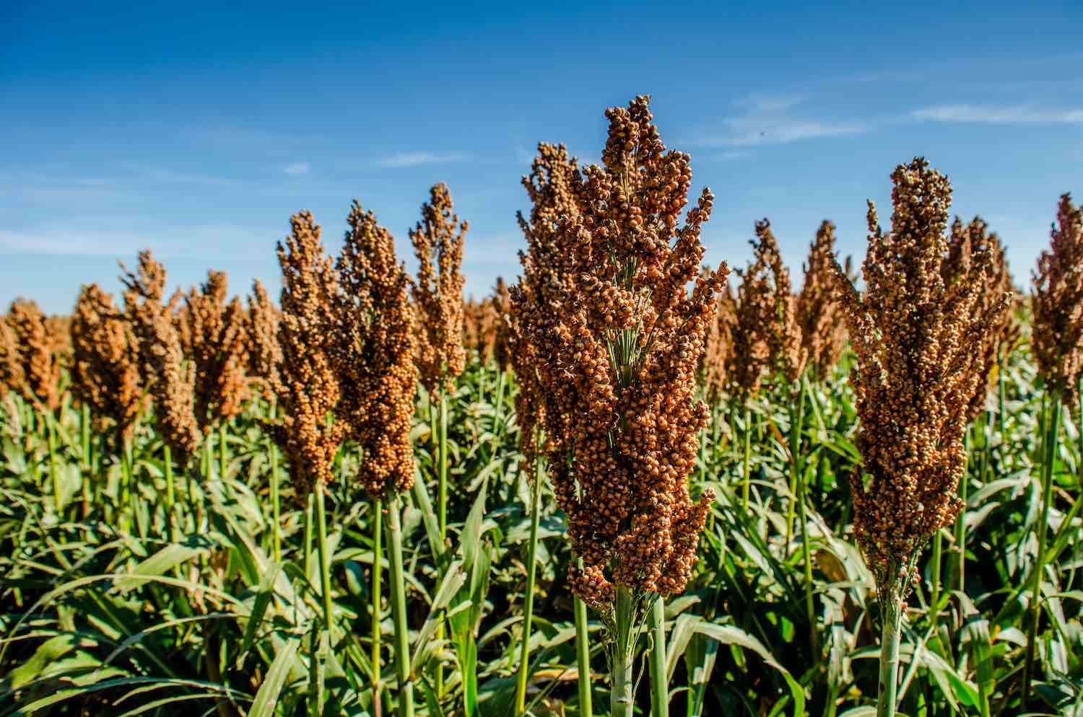
În Republica Moldova, sorgul continuă să ocupe un loc modest în structura culturilor agricole, cu suprafețe care variază între 2,5 și 3,5 mii de hectare anual, mult sub cele destinate grâului, porumbului sau florii-soarelui. O situație similară se atestă și la nivelul Uniunii Europene, unde cultura se regăsește pe câteva sute de mii de hectare. Expertul în agro-market Iurie Rija analizează cauzele pentru care sorgul rămâne o cultură marginală și puțin vizibilă în statisticile și comunicările oficiale, în pofida potențialului său agronomic.
Miza economică a sorgului, în Moldova, pornește nu din promisiunea unui „randament record”, dar din raportul dintre randament, risc și cost. În 2024, de exemplu, a avut loc o scădere puternică a producției vegetale la principalele culturi, cu un recul pronunțat la porumbul pentru boabe. În această ordine de idei, sorgul intră în discuție ca o „poliță agricolă” și este promovat pentru comportamentul mai rezistent la secetă și pentru posibilitatea de a obține producție acolo unde porumbul poate eșua mai sever.
Potrivit expertului în agro-market, Iurie Rija, din perspectiva costurilor, interesul pentru sorg este legat de faptul că necesită o cantitate mai mică de îngrășăminte și tolerează mai bine deficitul de umiditate. În Republica Moldova, producțiile la sorg boabe variază într-un interval de 2,5–5 t/ha, iar prețul este apropiat de cel al porumbului.
Dacă analizăm dinamica livrărilor externe în perioada iulie–ianuarie pe ultimele cinci sezoane, observăm că sorgul a demonstrat o stabilitate chiar și în ani agricoli extrem de dificili. Sezonul 2024–2025 a fost unul de referință pentru a testa rezistența culturilor la șocurile climatice. Într-un an în care producția agricolă per ansamblu s-a prăbușit, iar producția de porumb a scăzut cu 82% comparativ cu sezoanele precedente, sorgul nu a înregistrat regres la export. În perioada iulie 2024 – ianuarie 2025 au fost exportate 5.053 tone, un volum cu 18,6% mai mare decât în sezonul 2023–2024. Tendința pozitivă continuă și în sezonul curent 2025–2026. În perioada iulie 2025 – ianuarie 2026, exporturile au atins deja 5.582 de tone, depășind nivelul sezonului anterior cu 10%. În același timp, prețul mediu de export a crescut la 3,75 lei/kg, apropiindu-se de cel al porumbului, care se tranzacționează în jur de 3,89 lei/kg.
În sezonul 2024–2025 încasările din exporturi au fost de 17,4 milioane lei, iar în sezonul curent acestea au urcat la 20,9 milioane lei în doar șapte luni de comercializare. Practic, chiar și cu volume relativ modeste comparativ cu grâul sau porumbul, sorgul demonstrează o capacitate stabilă de generare a fluxurilor valutare, în special în ani agricoli complicați.
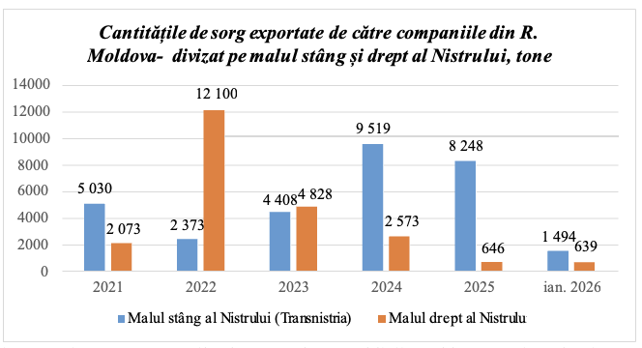
Privind structura lunară a exporturilor din sezonul curent analizată de Iurie Rija, se observă un boom comercial în perioada decembrie–ianuarie. În decembrie 2025 au fost exportate 1.918 tone de sorg, iar în ianuarie 2026 volumul a crescut la 2.133 de tone, ce înseamnă că doar în aceste două luni s-au realizat peste 4.000 de tone. Mai important este faptul că această creștere a volumelor a fost însoțită și de o îmbunătățire a prețului: dacă în decembrie sorgul a fost exportat la un preț mediu de 3,61 lei/kg, în ianuarie prețul a urcat la 3,77 lei/kg, cu 5% mai mult.
Evoluția cantităților de sorg exportate, ianuarie 2021- ianuarie 2026, tone
 | Ian | Feb | Mar | Apr | Mai | Iun | Iul | Aug | Sept | Oct | Noie | Dec | Total
2021 |  |  | 120 |  | 139 |  |  |  |  | 775 | 877 | 5 192 | 7 103
2022 | 3 812 | 4 413 | 1 600 | 559 | 744 | 1 039 | 331 | 65 | 0 | 242 | 334 | 1 334 | 14 473
2023 | 3 318 | 543 | 383 | 941 | 142 | 229 | 203 | 88 | 118 | 651 | 1 330 | 1 291 | 9 236
2024 | 580 | 1 995 | 161 | 1 008 | 763 | 6 516 | 419 | 86 |  | 112 | 451 |  | 12 092
2025 | 3 985 | 48 | 90 | 184 | 976 | 162 | 185 | 91 | 46 | 363 | 848 | 1 918 | 8 895
2026 | 2 133 |  |  |  |  |  |  |  |  |  |  |  | 2 133
Evoluția prețurilor medii de export sorg, ianuarie 2021- ianuarie 2026
 | Ian | Feb | Mar | Apr | Mai | Iun | Iul | Aug | Sept | Oct | Noie | Dec | Preț mediu,  lei/kg
2021 |  |  | 4,60 |  | 4,38 |  |  |  |  | 3,77 | 4,22 | 2,13 | 2,65
2022 | 4,28 | 4,19 | 4,55 | 5,00 | 4,98 | 4,20 | 4,30 | 5,28 | #### | 5,25 | 4,62 | 4,30 | 4,37
2023 | 4,21 | 4,44 | 4,09 | 4,03 | 3,44 | 2,83 | 4,64 | 4,21 | 3,24 | 3,68 | 3,61 | 4,18 | 4,02
2024 | 2,85 | 3,76 | 2,84 | 2,83 | 2,91 | 2,57 | 2,80 | 4,52 |  | 3,41 | 3,80 |  | 2,90
2025 | 3,44 | 3,78 | 4,05 | 4,03 | 3,95 | 4,05 | 4,05 | 4,39 | 3,72 | 3,88 | 3,81 | 3,61 | 3,64
2026 | 3,77 |  |  |  |  |  |  |  |  |  |  |  | 3,77
Structura exporturilor de sorg în perioada iulie 2025 – ianuarie 2026 arată o orientare spre piețele din Orientul Mijlociu, care absorb majoritatea volumelor livrate din Republica Moldova. Israelul ocupă primul loc, cu 2 732 tone la un preț mediu de 3,72 lei/kg, urmat de Arabia Saudită cu 1.316 tone la același nivel de preț, ce înseamnă că doar aceste două destinații concentrează peste jumătate din totalul exporturilor sezonului. Irak, Turcia, Emiratele Arabe și Kuwait completează tabloul regional, cu prețuri variind între 3,63 și 3,98 lei/kg.
Analiza ratingului companiilor exportatoare de sorg din Republica Moldova arată o particularitate regională importantă. În anul 2025, liderul incontestabil al exporturilor a fost SATI „Combinația de Produse Cerealiere” Tiraspol, cu un volum de 3.291 de tone, ceea ce reprezintă peste o treime din totalul livrărilor realizate în perioada analizată. Pe locul doi se poziționează SRL „Trading Group”, cu 972 detone, iar pe locul trei holdingul S.R.L. „Grando Invest Group”, care, deși în anii precedenți a avut vârfuri mult mai mari, în 2025 a exportat 895 de tone.
Structura clasamentului scoate în evidență un aspect economic și geopolitic aparte: primele zece companii din ratingul anului 2025 sunt agenți economici din malul stâng al Nistrului. Abia pe pozițiile 11 și 12 apar companii de pe malul drept al Nistrului, precum S.R.L. „Ecotransivi” și SRL „Sanson Plus”, cu volume mai reduse, ce arată o participare încă modestă a fermierilor și traderilor din dreapta Nistrului la această nișă cerealieră.
„În ansamblu, ratingul exportatorilor confirmă faptul că sorgul rămâne o piață de nișă, dar cu o concentrare ridicată și cu potențial de creștere. Dacă cererea externă se menține și prețurile continuă să se apropie de cele ale porumbului, este de așteptat ca și companiile de pe malul drept al Nistrului să își consolideze poziția în acest segment, iar cultura de sorg să devină nu doar o soluție agronomică împotriva secetei, ci și o oportunitate comercială mai echilibrat distribuită la nivel național”, afirmă Iurie Rija.
Raiting companii exportatoare de sorg din R. Molodova, tone (după rezultatele din 2025)
Exportator | 2021 | 2022 | 2023 | 2024 | 2025 | ian. 2026
SATI"COMBINATIA DE PRODUSE  CEREALIERE" Tirapol | - | - | - | - | 3 291 | -
SRL "TRADING GROUP" | - | - | - | - | 972 | -
S.R.L"GRANDO INVEST GROUP" | 1 322 | - | 1 098 | 4 947 | 895 | -
"FA EXPEDITIA-AGRO" SRL | - | 308 | 272 | 240 | 869 | -
SRL"ARHAT PLUS" | - | - | - | - | 547 | -
SRL"ROSTAN PLUS" | 246 | 666 | 90 | 558 | 400 | -
GRAIN MV S.R.L. | - | - | - | - | 381 | -
"RIST"SRL | - | - | - | - | 354 | -
S.R.L. "LENDER AGROPRIM" | 22 | 1 399 | 1 830 | 2 954 | 317 | 1 276
"AGROSFERA-BM" SRL | 22 | 1 398 | 797 | - | 307 | 639
S.R.L''ECOTRANSIVI" | - | - | - | - | 294 | -
SRL "SANSON PLUS" | - | - | - | - | 200 | -
SRL "ECO CORE" | - | - | - | - | 45 | -
'AGROFIRMA DRUJBA'' | - | - | - | - | 23 | -
GLOB ECO HORNET S.R.L. | - | - | - | - | 1 | -
SRL "ANCOM-AGRO" | - | 4 930 | 472 | 635 | - | -
S.R.L"AGROFIRMA SOLNTE-DAR" | 1 682 | - | 126 | - | - | -
"MIDAGROTRANS"SRL | - | - | 1 220 | 522 | - | -
QUADRA COMMODITIES S.R.L. | - | 1 502 | - | - | - | -
Alte companii | 3 808 | 4 270 | 3 332 | 2 236 | 23
Total | 7 103 | 14 473 | 9 236 | 12 092 | 8 895 | 2 133
În anii 2024 și 2025 exporturile de sorg ale Republicii Moldova au fost dominate covârșitor de companiile din malul stâng al Nistrului, care au asigurat aproximativ 80% din volume în 2024 și peste 90% în 2025. Concentrarea ridicată evidențiază faptul că fermierii și traderii din malul drept al Nistrului nu au ales pe scară largă această cultură, în pofida avantajelor ei evidente. Practic, în timp ce sorgul demonstrează stabilitate agronomică și comercială, inclusiv în ani agricoli dificili, adoptarea lui rămâne limitată pe malul drept, ce sugerează un potențial economic încă nevalorificat în structura culturilor din Republica Moldova.
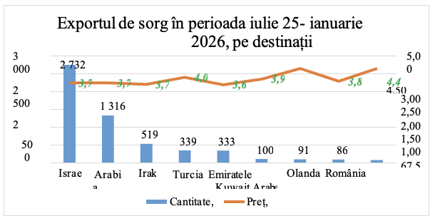
„Faptul că cea mai mare parte a sorgului exportat provine din malul stâng al Nistrului este strâns legat de structura exploatațiilor agricole din acea zonă. Sorgul este cultivat în special de gospodării mari, care gestionează suprafețe extinse și aplică rotații tehnologice bine planificate, unde cultura dată este introdusă strategic pentru a reduce riscul climatic și pentru a echilibra consumul de apă și nutrienți în sol. În schimb, pe malul drept al Nistrului structura agricolă este mai fărâmițată, cu multe exploatații mici și mijlocii, unde fermierii preferă culturile consacrate, cu piață internă bine cunoscută și logistică deja organizată”, a conchis Iurie Rija.
⚡️Следите за новостями Agroexpert в -> Telegram | Viber | Facebook | Instagram | News letter!



a также
Как изменились цены на зерновые и масличные культуры за последнюю неделю?
15 мар 2026
Котировки на сою продолжают расти вслед за ценами на нефть
14 мар 2026
Benzina și motorina trec de 26 de lei: ANRE a stabilit noile prețuri
14 мар 2026
Карбамид в Украине продолжает дорожать: спрос аграриев остаётся высоким
13 мар 2026
Фермерам возместят 4000 леев за тонну топлива для весенних полевых работ
13 мар 2026

